个人简历

___·个人简介·___
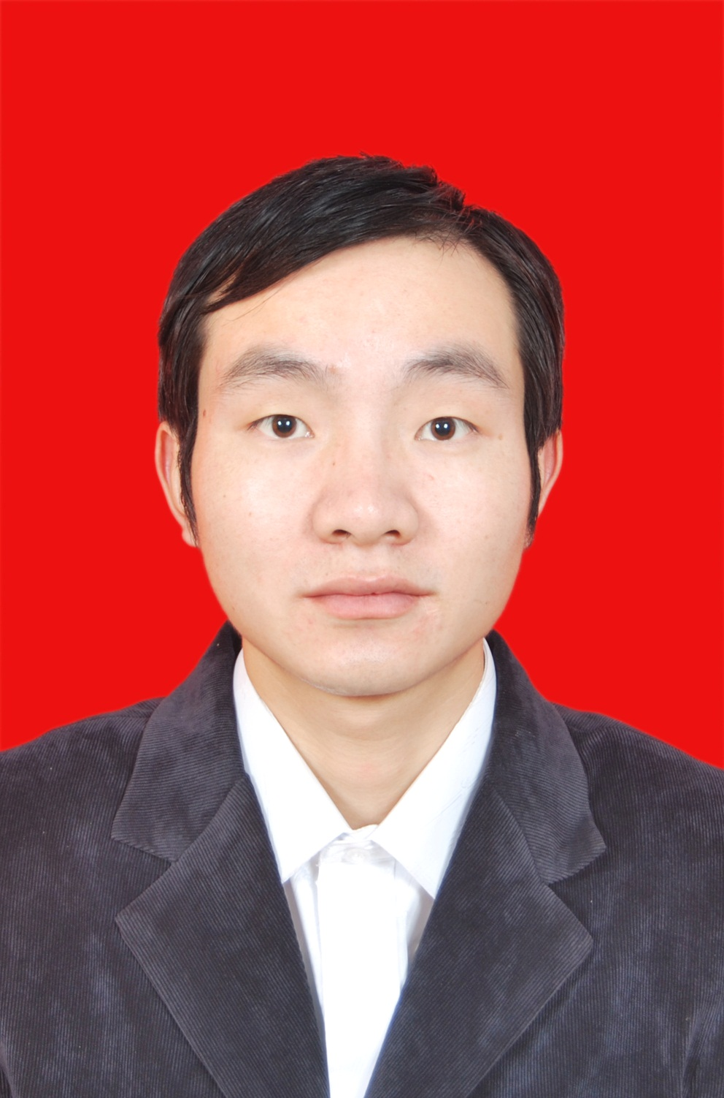
姓 名： 张小明
性 别： 男
出生日期： 1985年2月
年 龄： 32岁
政治面貌： 共青团员
户口所在地： 云南省昆明市
毕业生院校： 中国科学院昆明植物研究所
专 业： 生物化学与分子生物学
学 历： 理学博士
地 址： 云南省昆明市盘龙区黑龙潭蓝黑路132号 邮编650201
电 话： 18313806894
E-mail： zhangxiaoming@mail.kib.ac.cn

___·教育背景·___

2007/09-2011/07：山东科技大学 生物工程 理学学士
2007/09-2011/07：山东科技大学 计算机科学与技术 理学学士
2011/09-2017/06：中科院昆明植物研究所 生物化学与分子生物学 理学博士

___·个人能力·___

爱好与特长：唱歌、打羽毛球、打乒乓球、打排球、打篮球、打网球、跑步、爬山、看书和下棋等
个人技能：
- 善于发现问题，并能独立的进行科研设计以及科学研究。
- 熟练掌握各种植物的栽培方法，能培育出符合要求的优质健壮植株。
- 熟练掌握分子生物学各种常规实验技术，如引物设计、普通PCR、荧光PCR、DNA提取、RNA提取、蛋白质提取、Western Blot、蛋白双向电泳、酶活测定、目的片段的克隆及转化，突变体筛选和鉴定、以及植物转基因技术等。
- 熟练掌握美国Li-6400光合作用仪的使用方法和日常维护方法。
- 熟练掌握叶绿素荧光成像系统的使用方法和日常维护方法。
- 熟练掌握植物各种环境因子（逆境）的处理方法和生理指标的检测方法。
- 熟练运用EXCEL、SigmaPlot、SPSS等数据处理和统计分析软件。
- 有较好的教学水平和一定的教学经验，授课认真、细致，责任感强，就读本科时曾多次利用寒暑假时间担任数名学生的语文、数学、英语和理化生等课程家教，获得众多好评。

___·专业课程·___

植物学、植物生理学、生物化学、生态学、药理学、天然产物化学、生物化学、植物化学、植物基因工程、酶工程、发酵工程、细胞生物学、微生物学、遗传学、普通生物学、分子生物学、生物技术基础、计算机、英语、政治等及其相关实验课程。

___·培训经历·___
- 2015年9月，昆明，参加Bio-Rad University举办的蛋白双向电泳和蛋白Western Blot培训班、。

___·实习经历·___

2010年3月-2010年6月，青岛，在青岛啤酒厂实习。

___·语言能力·___

英 语：能熟练阅读英文文献；能独立进行英文学术论文撰写和发表；能流利用英文进行日常交流。
英语等级：大学期间，成功通过全国大学生英语四、六级考试，获得大学英语四、六级证书，并参加全国大学生英语竞赛，获得较好成绩。

___·计算机语言和操作系统技能·___

计 算 机：能熟练使用各种常用的计算机软件，并能用常用的计算机语言进行编程，能熟练应用HTML语言进行网页制作。
计算机水平：
Microsoft WindowsXP/WIN 7 水平：熟练
Microsoft Office Word，Excel，PowerPoint 水平：熟练
计算机Visual Basic语言 水平：二级
计算机Visual FoxFro语言 水平：二级
计算机网络技术 水平：三级

___·自我评价·___

本人性格开朗乐观、积极进取、上进心强、善于思考、乐于学习，能够优质地完成导师分配的各项任务；同时本人吃苦耐劳、勤奋好学，对科学问题和科学现象有严谨求实的钻研精神；待人热忱、随和，具有责任心、使命感、团队精神和奉献精神，与导师和同学关系融洽，能积极参加所内举办的各种文体活动和公益活动；此外，经过硕士和博士研究生阶段的学习，良好地掌握了植物学、生物化学与分子生物学和组学等方面的基础知识和相关实验技能，同时较好地锻炼和提高了我独立分析问题和解决问题的能力。虽然工作经验尚浅，但我相信通过在中科院六年的磨练，足以能使我勇敢地面对工作中的各种问题和困难并能积极有效地解决。

___·获得的证书与奖项·___

大学英语四级
大学英语六级
全国计算机等级 二级、三级和四级
山东科技大学优秀二等奖学金 获得时间：2007年、2008、2009年
山东科技大学优秀三等奖学金 获得时间：2008年、2010年
中国科学院研究生院“青年志愿者标兵”称号 获得时间：2012年
中国科学院大学“三好学生” 获得时间：2013年、2015年

___·研究生阶段发表的文章·___

- 张小明，勾雪娇，梁鹏，林华明，赵晋洁，胡向阳. 一种适用于批量筛选和鉴定拟南芥突变体的快速DNA提取方法. 云南大学学报（自然科学版）. 2015. 37（6）：909-915.
- 张小明, 刘天猛, 勾雪娇, 杨永平, 胡向阳. 高压水枪湿土法和瓶旋转播种法加速温室批量拟南芥的栽培进程. 安徽农业科学. 43(34): 10-14.
- 张小明. 新米节——布朗族克木人的“丰收节”.今日民族. 2015. (11) ：41-43.
- Zhang Xiaoming, Lin Huaming, HU Hong, HU Xiangyang, HU Liwei. Gama-aminobutyric acid mediates the nicotine biosynthesis in tobacco under flooding stress. Plant Diversity. 2016.38(1).~
- Xiaodong Chen, Xiaoming Zhang, Aiqun Jia, Gang Xu, Hong Hu, Xiangyang Hu, Liwei Hu. Jasmonic acid mediates salt-induced nicotine biosynthesis in tobacco. Plant Diversity. 2016.38(1): ~
- Xiaodong Chen, Xiaoming Zhang, Aiqun Jia, Liwei Hu,Xiangyang Hu. Hydrogen sulphide mediates nicotine biosynthesis in tobacco (Nicotiana tabacum) under high temperature condition. Plant Physiology and Biochemistry (Submitted)
- Xiangyang Hu, Xiangxiang Kong, Chuntao Wang, Lan Ma, Jinjie Zhao, Jingjing Wei, Xiaoming Zhang, Gary J. Loake, Ticao Zhang, Jinling Huang, and Yongping Yang. Proteasome-Mediated Degradation of FRIGIDA Modulates Flowering Time in Arabidopsis during Vernalization. The Plant Cell. 2014. 26(12): 4763-4781.
- Lan Ma, Jingjie Zhao, Jingjing Wei, Xiangxiang Kong, Chuntao Wang, Xiaoming Zhang, Yongping Yang, Xiangyang Hu. Comparative proteomic analysis reveals the role of hydrogen sulfide in the adaptation of the alpine plant Lamiophlomis rotata to altitude gradient in the Northern Tibetan Plateau. Planta. 2015. 241(4):887-906.

___·研究生阶段参与的研究课题·___

- 《清香型特色优质烟叶开发》重大专项【110201101003（TS-03）】
- 《云南清香型烟叶风格形成的物质代谢基础》项目【2011YN02】

